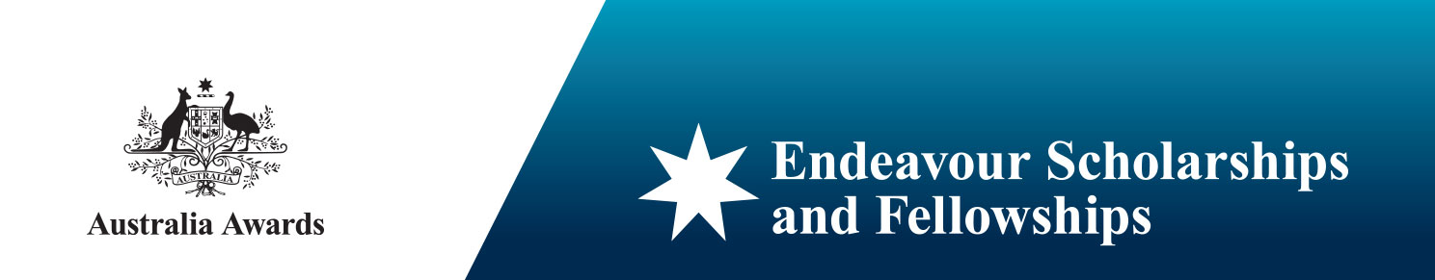

2016年度澳大利亚奋进奖学金
2016年度澳大利亚奋进奖学金（Endeavour Scholarships and Fellowships）将于2015年4月开始接受申请，截止日期为2015年6月30日。
奋进奖学金是澳大利亚政府奖学金（Australia Awards）计划的一部分，所设奖项颇具国际竞争性，且择优选拔。该奖学金的设立旨在巩固澳大利亚在教育领域的杰出声誉，促进高等教育与研究领域的国际化进程，并为澳大利亚本国及国外的优秀人士创造提升自身能力和一技之长的机会。奋进奖学金由澳大利亚教育部（Department of Education） 管理，为来自亚太、中东、欧洲和美州地区的人士提供各种赴澳学习、从事研究和个人职业发展的机会。
澳大利亚奋进奖学金面向中国申请者的奖项包括（详见后面表格）：
- 研究生奋进奖学金（Endeavour Postgraduate Scholarship）
- 研究学者奋进奖学金（Endeavour Research Fellowship）
- 职业教育与培训奋进奖学金（Endeavour Vocational Education and Training (VET) Scholarship）
- 行政管理奋进奖学金（Endeavour Executive Fellowship）

中国申请者如申请以上奖项，需具备以下基本条件：
- 在赴澳项目开始时，已年满18周岁的中国公民；
- 申请者计划的赴澳项目需在2016年1月1日至2016年11月30日之间开始。在2016年之前已开始或计划在2016年之前开始赴澳项目的申请者不符合申请条件；
- 提供所有相关申请材料；
- 目前不是澳大利亚政府奖学金持有者，或者自2013年1月1日起没有完成过澳大利亚政府奖学金项目；
- 不可申请以前已获得过的相同类别的奋进奖学金；
与此同时，各奖学金类别还有相应的特殊要求。关于奖学金详情、申请条件、申请材料等更多信息，请访问：https://internationaleducation.gov.au/scholarships-and-fellowships。
表格：澳大利亚奋进奖学金项目一览（面向赴澳的中国申请者）：
奖学金项目名称 | 学习项目 | 最高金额 | 最长时限
研究生奋进奖学金  Endeavour Postgraduate Scholarship | 澳大利亚大学的硕士或博士学位课程 | 攻读博士学位最高为27.25万澳元；  攻读硕士学位最高为14.05万澳元  （其中 学费每学期最高为1.5万澳元） | 最长为2年的硕士学位课程，或最长为4年的博士学位课程
研究学者奋进奖学金  Endeavour Research Fellowship  （包含澳大利亚-长江研究学者奋进奖学金Endeavour Australia Cheung Kong Research Fellowship） | 申请人学习本国的硕士或博士学位课程，在此期间赴澳进行短期研究，或赴澳从事博士后研究 | 2.45万澳元 | 4 - 6个月
职业教育与培训奋进奖学金  Endeavour Vocational Education and Training (VET) Scholarship  （仅面向来澳学生） | 澳大利亚文凭课程，  高级文凭课程，或  准学士学位课程 | 13.1万澳元  (其中 学费每学期最高为6500澳元) | 1 - 2.5年
行政管理奋进奖学金  Endeavour Executive Fellowship | 职业发展培训 | 1.85万澳元 | 1 - 4个月

如有任何疑问，请联系澳大利亚教育部国际教育司，电子邮箱： endeavour@education.gov.au，或访问澳大利亚奋进奖学金官方网站：https://internationaleducation.gov.au/scholarships-and-fellowships。
获取澳大利亚奋进奖学金中文信息，请访问澳大利亚驻华大使馆官方网站： www.china.embassy.gov.au。
@澳大利亚教育官方微博
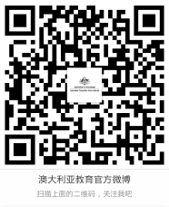********欢迎关注我们********
订阅新闻快报请发送邮件至：
education.research@dfat.gov.au
扫描右侧二维玛关注我们的新浪微博：

澳大利亚驻华使领馆教育与研究处
2014年10月

